# 刀具管理系统开发文档

内容更新表

|  |  |  |  |
| --- | --- | --- | --- |
| **序号** | **时间段** | **开发内容** | **备注** |
| 1 | 2017.07.03-2017.07.10 | 1-5，刀具相关单据 |  |
|  |  |  |  |

### 刀具领用单

#### 单据设计

根据现场实际刀具领用表单，（见附件一：机一车间数控刀具领用申请表、附件二：机一车间临时用刀领用申请表），设计实现了管理系统的刀具领用单，如图一。

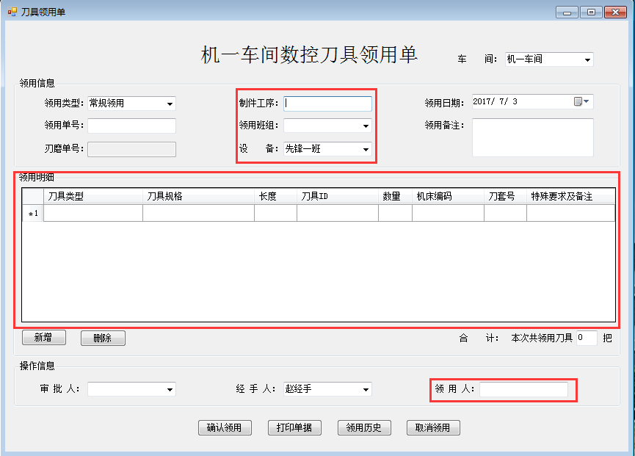

图1 机一车间数控刀具领用单

图1的界面的单据填写共包含三大部分，分别是**单据主体信息**的填写，包括刀具领用信息与单据的操作信息；**单据明细条目**的填写，即需领用的刀具明细列表；刀具数量的**统计信息**。其中红色方框区域是实际刀具领用单（附件一）中包含的信息，且在领用明细的字段中加入了刀具ID、机床编码、刀套号三个字段，用于区分与跟踪刀具位置。以下是单据的具体内容。

1. **领用信息**

* 领用类型：可选择常规领用和临时借用，当选择临时借用时则必须在领用备注一栏填写借用原因。
* 领用单号：目前通过手动录入，但也能实现根据相应规则自动生成，实际开发会提供是否允许修改的设置。
* 领用日期：自动填写，默认为当前日期。
* 领用备注：刀具领用备注，当领用类型选择“临时借用时”填写刀具借用原因。
* 制件工序：用于选择与刀具领用相关的零件代码及工序编号，如1204-38。目前通过手动录入，但是有1个设计思路是在配刀清单维护模块搭建之后，此处实现通过选择制件工序，能自动调出此工序对应的刀具清单。
* 领用班组：选择刀具领用班组，如80传动箱班、100减速器班。
* 设备：选择相应的班组设备。

1. **领用明细**

* “新增”按钮：新添加明细记录，可持续添加。界面如图2所示。
* “删除”按钮：通过对已添加的刀具进行选择，然后删除。可多行删除，如图3所示。

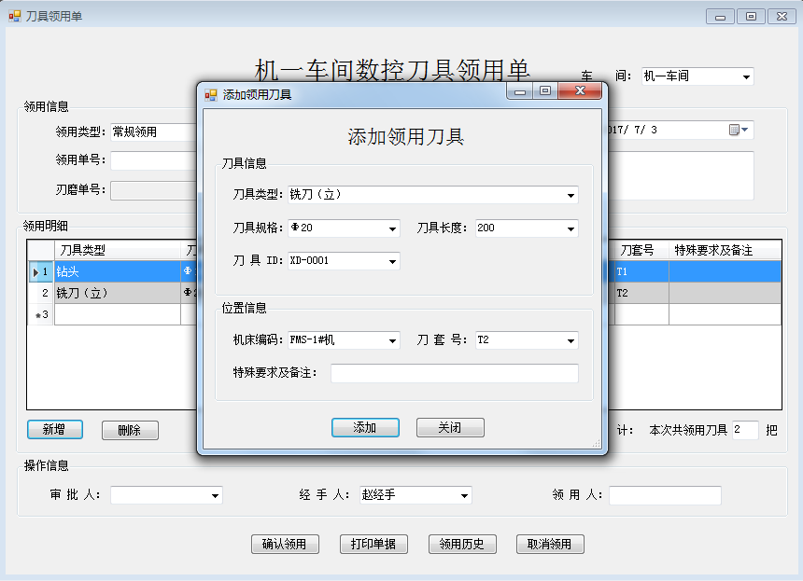

图2 领用明细新增界面

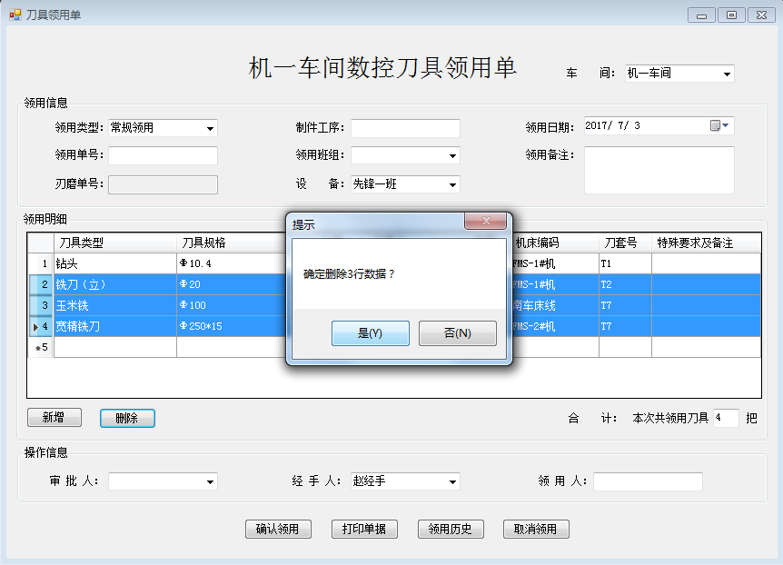

图3 领用明细删除界面

1. **操作信息**

* 审批人：刀具清单的审批人，如班组班长。如无必要，也可隐藏。
* 经手人：刀管中心单据操作员。
* 领用人：刀具领用人。

1. **下方按钮**

* 确认领用：确认对刀具进行领用，数据存入数据库。单据主体信息与明细信息分别存储于两张数据表，两张数据表通过刀具领用单号建立联系。
* 打印单据：可对单据进行打印，至于信息在打印界面上的排版会再次设计，以满足打印出来的单据符合填写习惯与要求格式。
* 领用历史：点击可查看刀具历史领用单。在刀具历史领用单界面可查看所有领用单据，并通过点击领用单号可查看具体明细信息。界面如图4所示。
* 取消领用：取消刀具领用并关闭窗口。

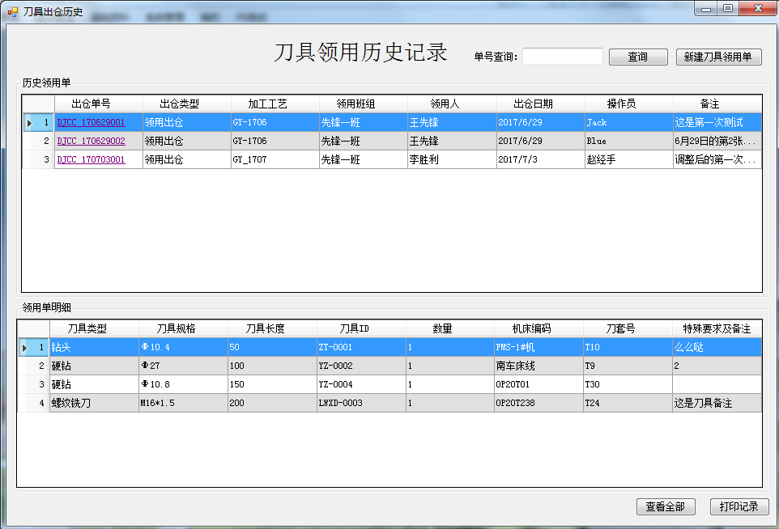

图4 刀具领用历史记录

#### 数据库设计

1. **刀具领用单主体信息的存储**

刀具领用单数据库表单设计见表1，领用单主体信息存储见图5.

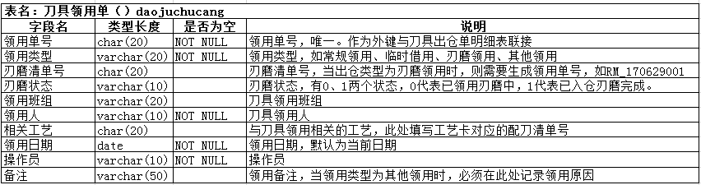

表1 刀具领用单主体信息数据库设计表单

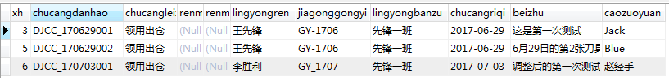

图5 刀具领用单主体信息数据库存储数据

1. **刀具领用单明细信息的存储**

刀具领用单明细数据库表单设计见表2，领用单明细信息存储见图6.

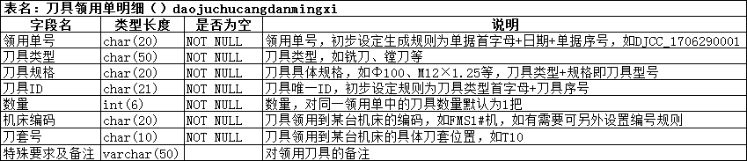

表2 刀具领用单主体信息数据库设计表单

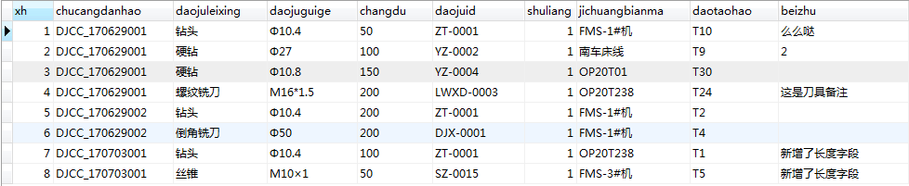

图6 刀具领用单明细信息数据库存储数据

### 刀具外借单

#### 单据设计

根据现场实际刀具外借申请单，（见附件三：机一车间外借刀具申请表），设计实现了管理系统的刀具外借单，如图7。

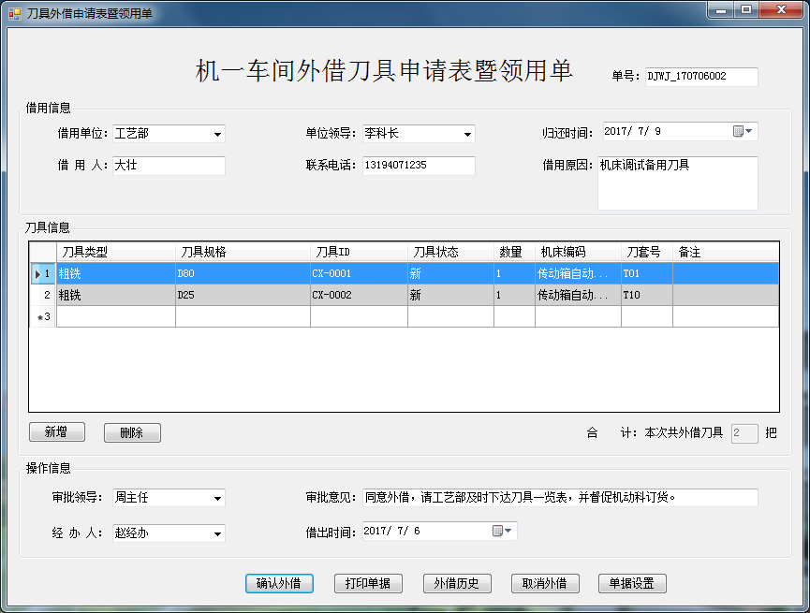

图的界面的单据填写共包含三大部分，分别是**单据主体信息**的填写，包括刀具借用信息与单据的操作信息；**单据明细条目**的填写，即外借的刀具明细列表；刀具数量的**统计信息**。

1. **借用信息**

* 单号：根据相应规则自动生成，但也可以通过更改设置进行手动录入，后续开发会提供允许修改的设置。自动生成单号的规则为单号类型拼音首字母+日期+单据序号，如DJWJ_170710001。
* 借用单位：刀具的借用单位填写，如工艺部。必填项。
* 单位领导：借用单位的领导。非必填项。
* 归还时间：借用单位约定的刀具归还时间，自动填写，默认为当前日期的三天后日期。
* 借用人：
* 联系电话：
* 借用原因：填写刀具借用原因。

1. **刀具信息**

此处填写要借用的刀具信息。

* “新增”按钮：新添加明细记录，可持续添加。界面如图2所示。

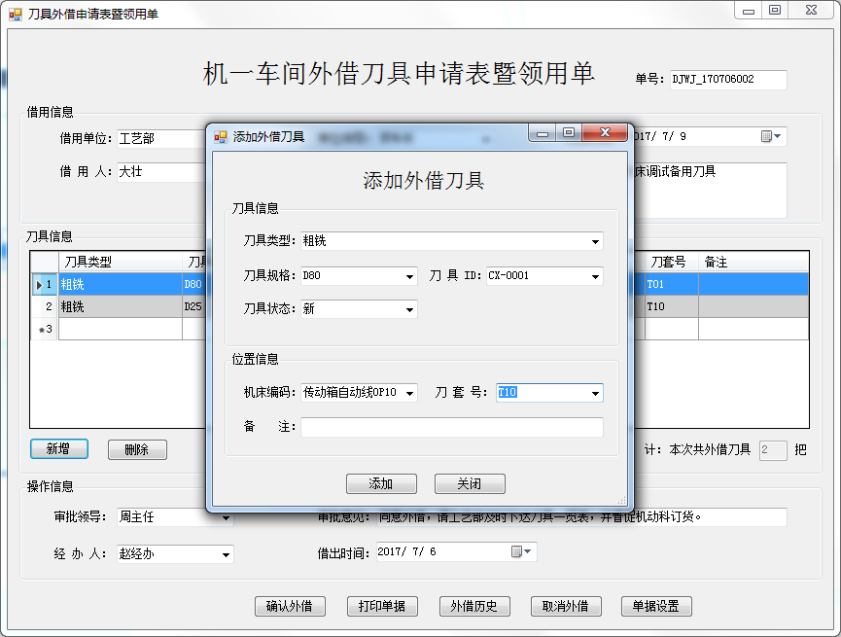

* “删除”按钮：通过对已添加的刀具进行选择，然后删除。可多行删除，如图3所示。

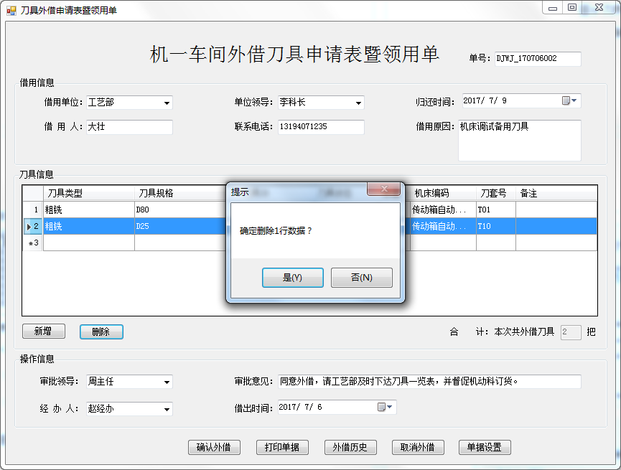

1. **操作信息**

* 审批领导：刀具外借的审批领导，如车间主任。
* 审批意见：审批领导的审批意见，确定刀具是否外借。
* 经办人：刀管中心单据操作员。
* 借出时间：刀具实际借出时间，默认当前日期。

1. **下方按钮**

* 确认领用：确认对刀具进行领用，数据存入数据库。单据主体信息与明细信息分别存储于两张数据表，两张数据表通过刀具领用单号建立联系。
* 打印单据：可对单据进行打印，至于信息在打印界面上的排版会再次设计，以满足打印出来的单据符合填写习惯与要求格式。
* 领用历史：点击可查看刀具历史领用单。在刀具历史领用单界面可查看所有领用单据，并通过点击领用单号可查看具体明细信息。界面如图4所示。
* 取消领用：取消刀具领用并关闭窗口。

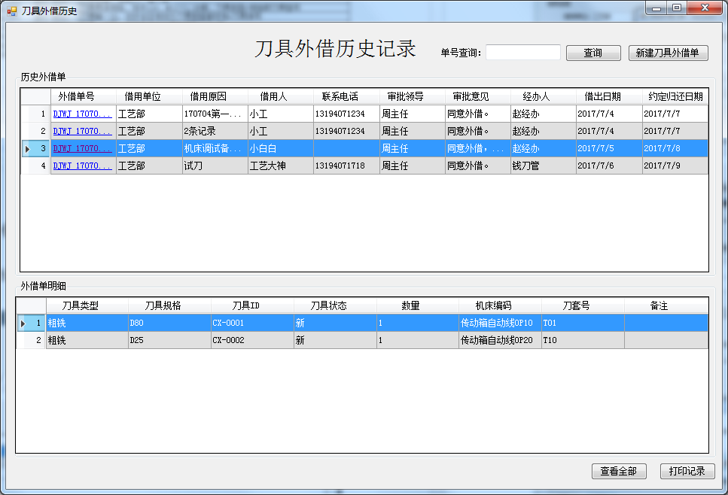

#### 数据库设计

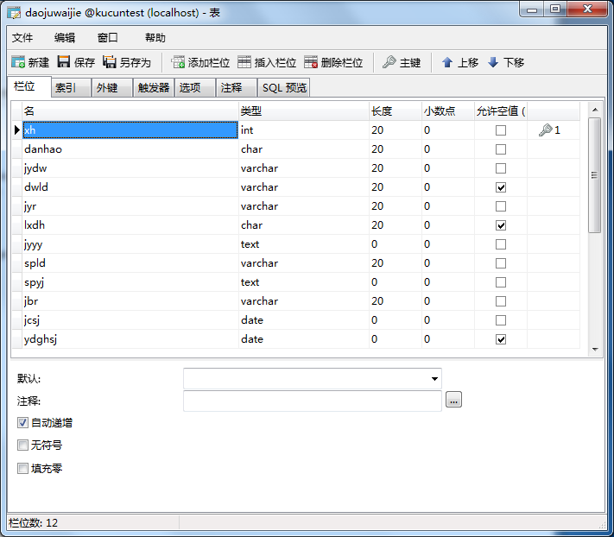

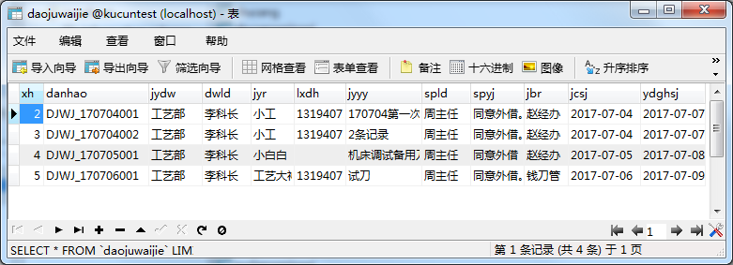

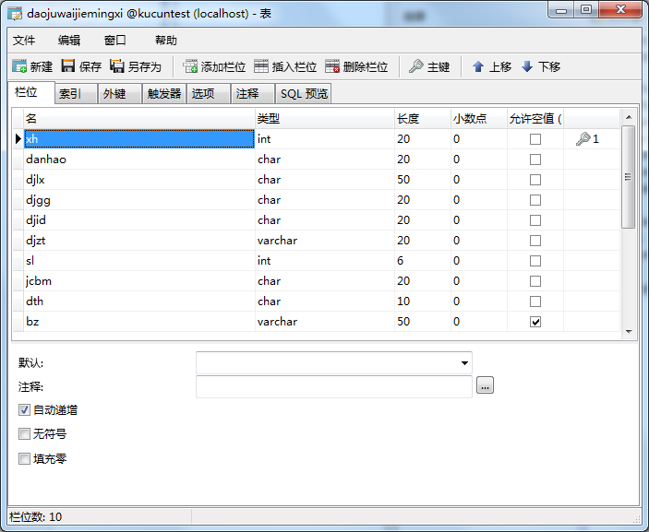

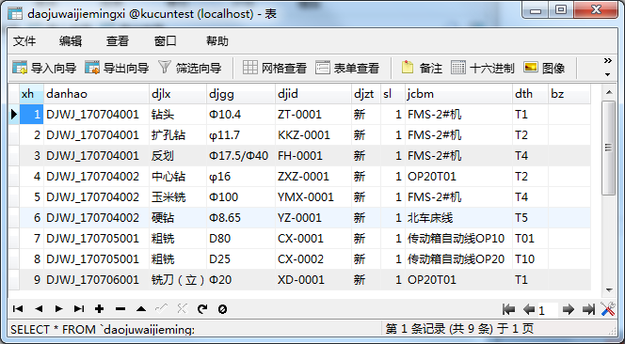

### 刀具更换单

#### 单据设计

根据现场实际刀具更换申请表，（见附件四：机一车间刀具更换申请表），设计实现了管理系统的刀具更换单，如图。

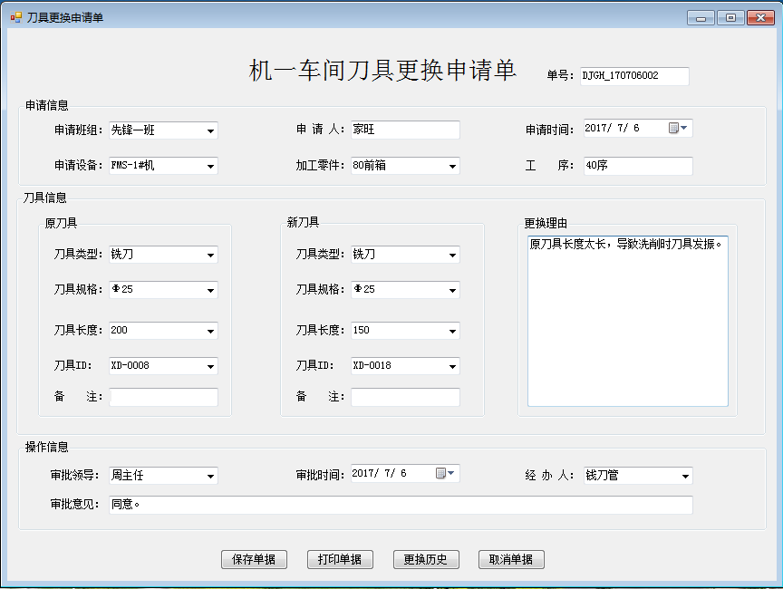

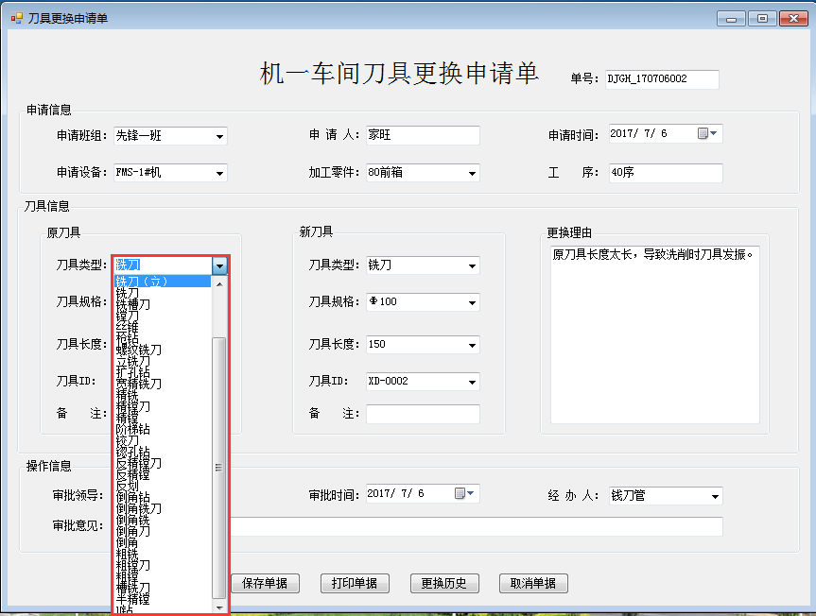

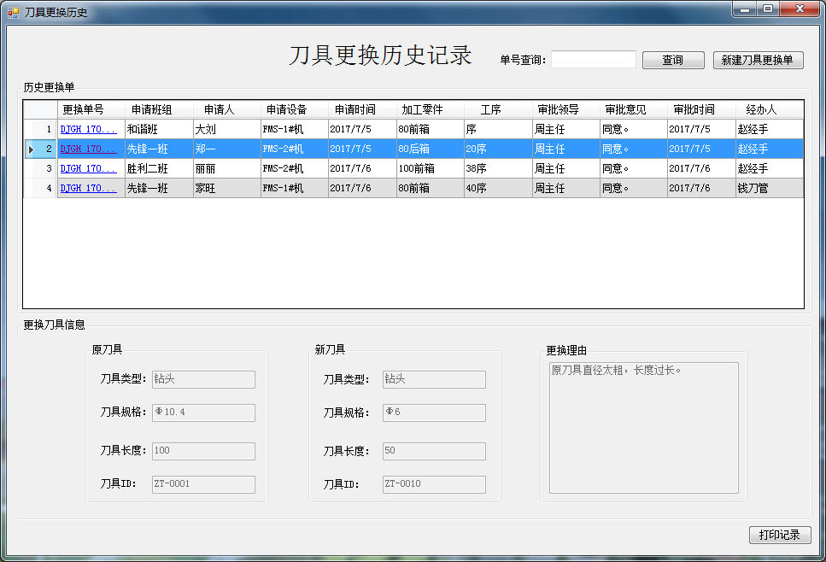

#### 数据库设计

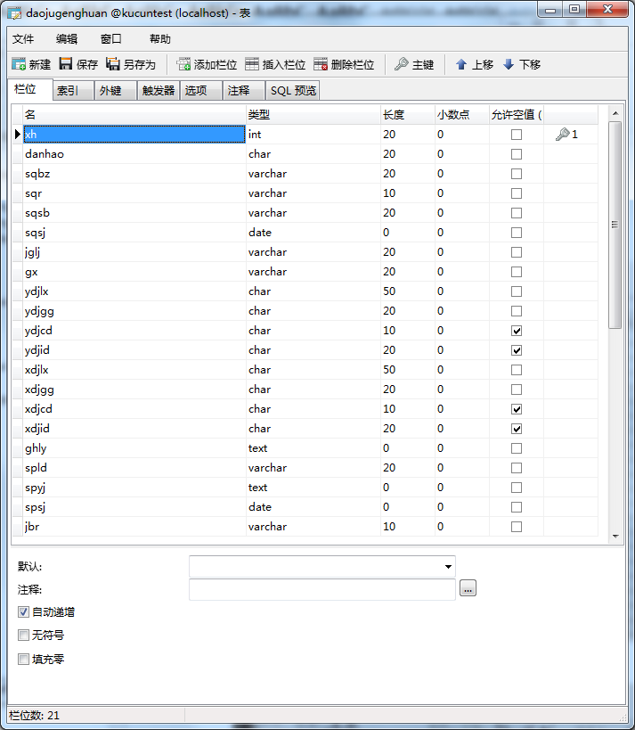

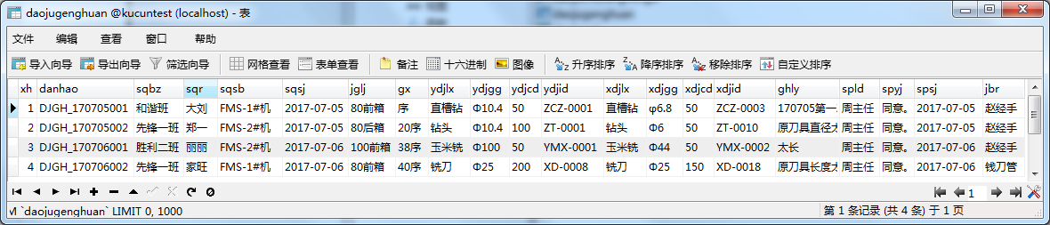

### 附件

附件一：机一车间数控刀具领用申请表

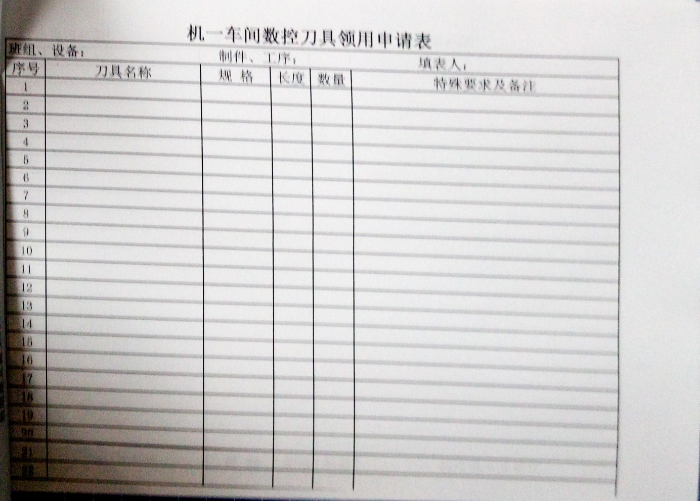

附件二：机一车间临时用刀领用申请表

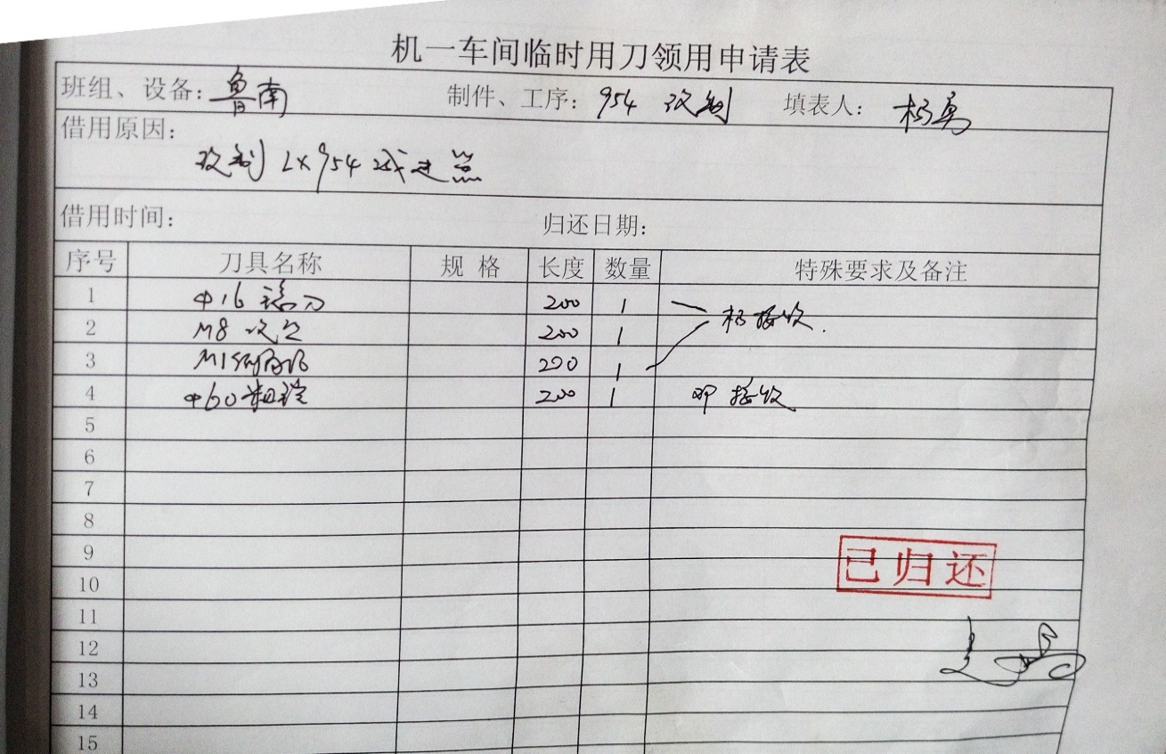

附件三：机一车间外借刀具申请表

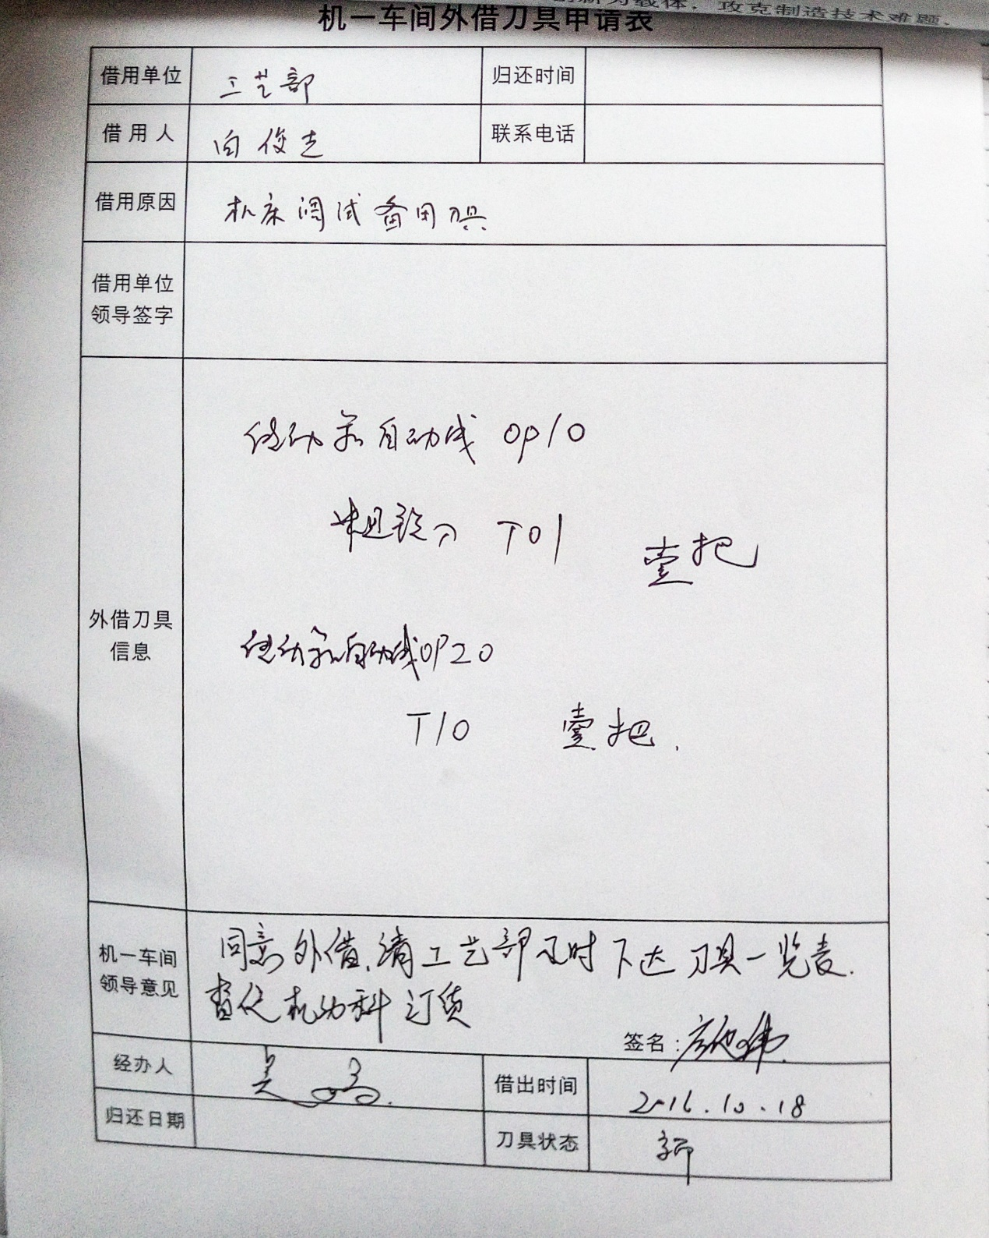

附件四：